  Séjour Raquettes VVF  « les ESTABLES »  Du 20 au 27 janvier 2024 |  | 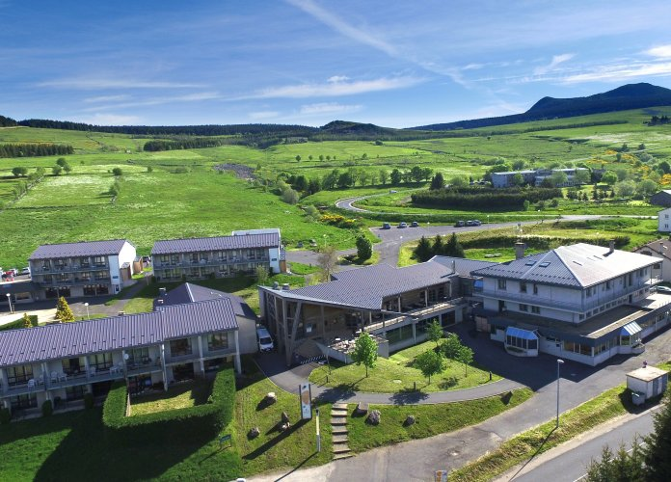  Haute-Loire Les Estables - Les Estables” route des Boutières , 43150 LES ESTABLES  Tél. +33 (0)4 71 08 34 75

Un Village en pleine nature !
Les secrets d'une nature tourmentée ! Le VVF Haute-Loire Les Estables vous invite tour à tour à la détente et à de nombreuses activités sportives. Plus haute commune du Massif central, le village des Estables vous permet de découvrir une nature riche et sauvage au cœur de la France. Les vacances aux Estables un grand bol d’air et la détente garantis.
Sur la base de 28 participants le montant de ce séjour est d'environ 590€ par personne (supplément de 140 € par personne, chambres individuelles sur demande, selon les places disponibles, nombre limité), Assurance annulation comprise.
Les chambres, sont installées dans un ensemble hôtelier de deux niveaux (sans ascenseur) qui comprend aussi l’accueil, le bar, le restaurant et tous les espaces de loisirs et de rencontres. Elles ont toutes une salle d’eau et un WC séparé (dans la salle d’eau pour les chambres 2 pers).
Pension complète du premier soir au petit déjeuner du dernier jour.
TV gratuite dans tous les logements.
Wi-Fi : accès gratuit à l’accueil et au bar du VVF. La 4G est présente aux Estables
Parking extérieur gratuit (non surveillé)
Piscine intérieure chauffée, hammam, salle de fitness, salle de remise en forme.

Le prix comprend :
- La pension complète du dîner du 1er jour au petit-déjeuner du dernier jour avec vin, repas terroir inclus.
- L'hébergement en formule confort (2 personnes dans la même chambre avec une seule salle d'eau à partager)
- Linge de toilette fourni, le lit fait à l'arrivée et le ménage en fin de séjour.
- L'animation de soirée.
- L’apéritif de « bienvenue » ;
- L'accompagnement des excursions et/ou des randonnées (1 guide de randonnées pour 14 personnes, les entrées des visites et les repas extérieurs prévus aux programme).
- Location raquettes

Ne sont pas compris :
- le café : 1,70 €
- Le voyage et les déplacements sur place basés sur le covoiturage ;
- Les dépenses personnelles ;
- D’une manière générale tout ce qui n’est pas indiqué comme « compris ».
Inscriptions
Nous devons confirmer très rapidement la réservation au village, aussi, si vous êtes intéressé(e)s par cette proposition, adressez votre inscription à l'ordre du Club des randonneurs de Sainte-Geneviève-des-Bois.
Les inscriptions ne seront prises en compte qu’à réception des 3 chèques d’acompte, à l'ordre du club des randonneurs de SGDB, d’un montant chacun de 170 € impérativement envoyés à notre trésorière:

Josiane Gayrard
42 rue Hoche
91700 SAINTE-GENEVIEVE-DES-BOIS
Mail :josiane.gayrard@neuf.fr
Paiements
Les chèques seront débités aux dates suivantes :
1er acompte : 170 € le 30 juin 2023 ;
2ème acompte : 170 € le 15 Août 2023 ;
3ème acompte : 170 € le 15 octobre 2023 ;
Solde : au plus tard le 1er décembre 2023 (le montant et la date exacte vous seront précisés ultérieurement).

Nous espérons que cette nouvelle destination vous séduira et que nous serons encore nombreux à partager des moments de bonne humeur et de convivialité.
Bien amicalement.
Daniel Manier

